Управление образования и молодежной политики администрации
Арзамасского муниципального района
МОУ Ломовская средняя общеобразовательная школа

Занятие краеведческого кружка «Мой край»
в 1 классе

Тема: «Русский быт. Русская печь»
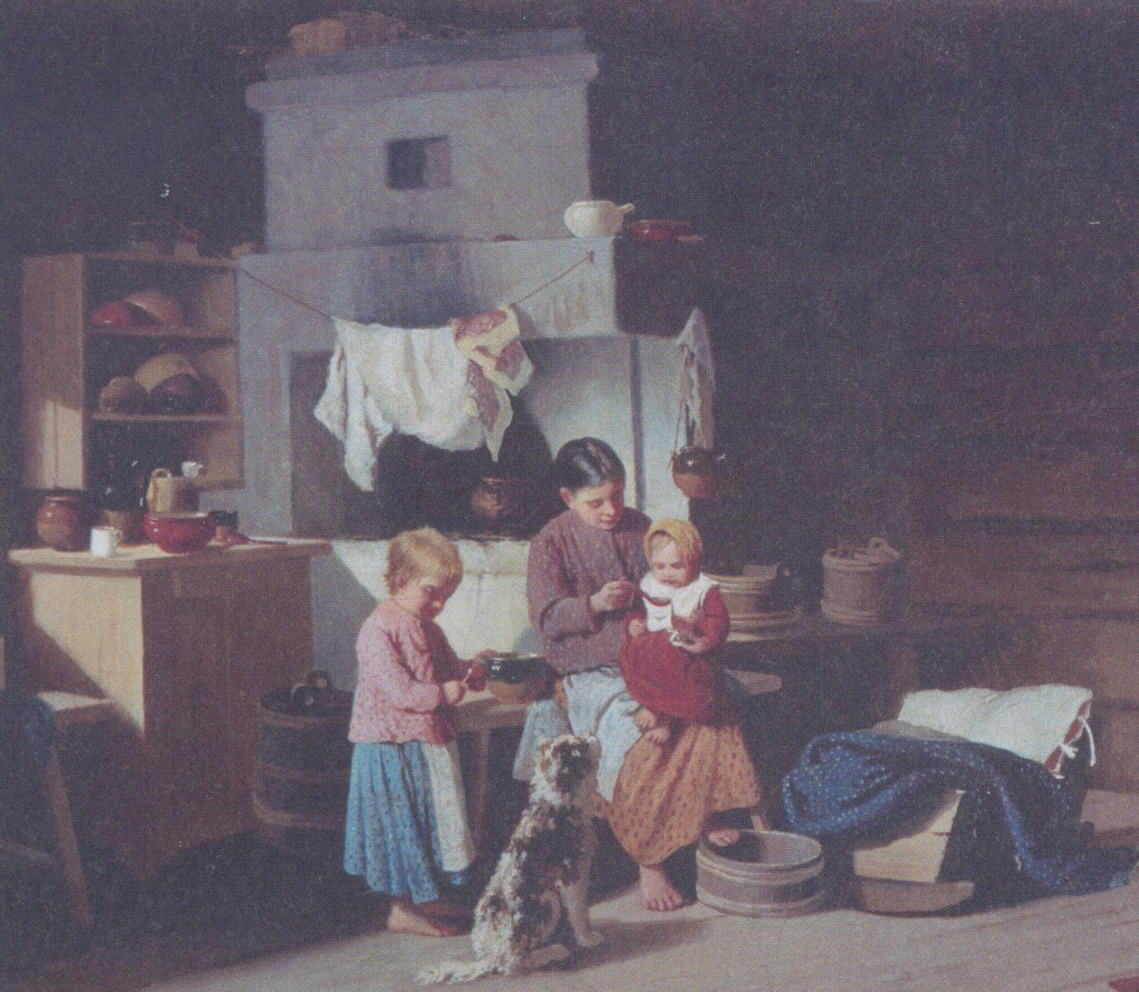

Учитель английского языка:
Бурлакова Л. Г.

П. Ломовка - 2011год.

Цели:
1.Обращение к культурному наследию народа, знакомство с самобытной эстетикой русского крестьянского быта.
2.Приобщение к истокам культуры русского народа, воспитание уважения к его традициям.

Направление внеурочной деятельности: патриотическое, туристко-краеведческое.
Вид деятельности: экскурсия
Результат: приобретение школьниками социальных знаний.

Формирование УУД

Личностные действия: ценностно-смысловая, нравственная и социальная ориентация младших школьников.
Личностные результаты:
-оценивать поступки на основе общечеловеческих российских ценностей в т.ч. семейных традиций, уважения к труду, любви к природе, творчеству;
-объяснять, что связывает тебя с близкими, с земляками, с историей собственного народа;
-испытывать чувства причастности к истории своего народа, сопереживания в радости и бедах;
характеризовать свои поступки на основе известных и простых правил «доброго», «красивого», «правильного» поведения;
-извлекать информацию, ориентироваться в своей системе знаний и осознавать необходимость нового знания о культуре нашего народа.

Коммуникативные действия: социальное взаимодействие, умение слушать и вступать в диалог, интегрироваться в группу сверстников, умение с достаточной точностью выражать свои мысли.
Коммуникативные результаты:
-оформлять свои мысли в устной речи с учетом своих жизненных представлений;
-при необходимости отстаивать свою точку зрения;.
-учиться подтверждать аргументы фактами.

Ход мероприятия
1.Вступительное слово учителя.
Сегодня мы не останемся в классе, а пойдем в гости, там, в Русском доме нас ждут. Народ наш всегда был рад гостям, мы- гостеприимные, хлебосольные, радушные. Опаздывать нехорошо, поспешим. Нас уже заждались, а по пути-дороге побеседуем о поселке, в котором мы живем. Он теперь современный, дома многоэтажные, а сохранились ли дома – русские избы? Как они выглядят? Где их можно увидеть?, Были ли вы у свои родственников в таком доме?

2.Посещение «Русской избы» в Доме культуры

Встречает хозяюшка Марина:
Добро пожаловать, гости дорогие. Я встречаю вас в сенях, можно, конечно, приветствовать всех песней «ах, вы сени, мои сени, сени новые мои, сени новые, кленовые, бревенчатые», но нам не до песен, проходите, раздевайтесь, (дети проходят в заднюю избу).
Эта комната в нашей деревне называлась задняя изба, здесь занимались разными делами, но главное место принадлежало русской печке. Нашей печке уже много лет,более1000 о чем сообщали летописцы. Как придумали древние мастера, так и теперь делают, из поколения в поколение передают свое мастерство и хитрости. Поэтому печных дел мастера пользовались особым уважением в русской деревне.

Входит бабка: (в руках корзинка, два поленца, добавить в печь).

Марина: Вот ребята пришли, на воле холодно, а здесь погреемся.
Бабка: Правильно:
«все тепло от нашей печки,
обогреет, приютит,
и накормит хлебом теплым,
щами, кашей угостит.»

Они, наверное, что-то знают уже про печку. Большие ведь, ученики, наверное? В каком классе учитесь?
Зачем печка в доме?
Где ее помещали?
Из чего строили? (обогревала дом, готовили пищу, сушили одежду в холодный ненастный день, спали в стужу, долго она тепло хранила).

Марина: О частях печки.
Основные элементы русской печи: подпечье, поддувало, топка с решеткой, каминная часть или зев с перекрытиями, дымоход- стояк с юшками, лежанка - палати, есть еще печурки. У каждого элемента свое предназначение. Русские печи мастерили из специального обожженного кирпича, топили дровами.

Дед (покашливает на печке)
Где ты бабка? Эй, старуха!
У нее беда со слухом, зря зову, совсем оглохла!
Бабка:
Что тут за переполох?
Это ты, старик, оглох.
Дед:
Нету сил с тобою спорить,
Да, наверное, не стоит-бесполезно (с печи)
А пока – испеки мне пирожка.
Что-то я проголодался…
Не забудь -муку, просейка
На завалке мукосейка.

Бабка:
Не учи меня, а то…
Где же сито, решето?

Дед: (подает решето)
Эх, старуха, без меня
Не прожить тебе и дня.
Бабка:
Я муку пока посею
(Дети: сею, сею)
Стряпать я, старик, умею
Все сориночки развею..
На твою, старик, затею.
А теперь квашню затею
И месить я тесто стану.
Где там скалка, солоница?
Ай да бабка-мастерица.
Слава богу, не говеем,
Молоко свое имеем
Полна кринка -можно лить,
Чтобы тесто замесить.
Вот и замесила тесто.
Скалку положу на место.
Бабка: А ну-ка, скажите ребятишки, какая посуда мне понадобилась сейчас? Из чего она сделана из дерева или из глины? А чугунок какой? А что мне поможет достать горячие пирожки из печки? Ну, хорошо пусть пока пекутся. Все уже успела приготовить и щи, и кашу гречнивую, и хлебы утром испекла пока Иван и два старших сына собирались в лес по дрова.
Марина: В теплой избе занимались рукоделием, ткали ткань для одежды, плели лапти, шили сарафаны и кафтаны, тулупы и шапки-ушанки. Вот и доченька моя , Марья- искусница уже всему научилась.
Внучка:
Я у бабушки училась,
С детства за станок садилась.
Это ткацкий наш станок,
Ткань соткать любую мог,
Половик и ткань льняную,
Тонкую ткань шерстяную.
Много лет он служит честно,
Всем доподлинно известно:
Что без нашего станка
В доме нет и рушника,
Ни рубашки, ни платка.
А если ловкая рука
Челнок с нитью продеваем
И батаном прибиваем.
Ткань на валик намотаем,
И работу продолжаем.
(В горнице звучит русская музыка)
Марина:
Дверь чудесная откроется,
За порогом – чудо горница.
Вы на лавку сядьте рядышком
Как учила наша бабушка.

Как уютна наша горница,
Спозаранку печка топится,
Кошка лапкой умывается,
Наша встреча продолжается.
Бабка:
Значит это уже не задняя изба,
А передняя? .В наших краях так она зовется.
Сюда собиралась вся семья, и долгими зимними вечерами, когда не было радио, телевизора тем, более компьютера, чем скрасить скучное время: правильно рассказами, да сказками, песнями, частушками, да народными обрядами и поверьями. А ну- ка, скажите, ребята: Большая ли семья в нашем доме живет? Сколько нас? Любим мы друг друга? Заботимся о семье? Помогаем друг другу?
Марина: А сердцем нашего дома была русская печка? Древнее ли это сооружение? Как называли мастера, который строил печку? Какие части русской печи мастера не забывали соорудить? Для чего они служили?

Дед: А в каких сказках народ ласково называет печку, где она появляется с главными героями? ( «Гуси-лебеди», , «По щучьему веленью…» «Илья Муромец», «Иванушка – дурачок», «Каша из топора», «Колобок», «Маша и медведь», сказки про Бабу –Ягу).
Бабка: Расскажите ребята, какой главный герой русской народной сказки, который родился в печке (колобок)
-а кто живет под печью по русскому поверью, да хранит достаток в доме, когда переходили, в новый дом клали под печку лапоток, чтобы он как на саночках прикатился под печку нового дома (домовой).
-чем топят печь? а зачем в печи горнушка? (уголки под золой сохраняли, спичек не было).
-а еще есть младшая сестра русской печки - «голландка», это совсем не из Голландии изобретение, а русские удивляли даже тем, что печки украшали голландскими керамическими изразцами.

Марина:
Мне кажется, что готовы уже пироги, а к пирогам у нас малиновое варенье (бабка уходит)
Вместе с детьми собирала бабушка малинку летом, да все вместе припевали: «По малинку в сад пойдем».
(Дети исполняют песню с движениями.)
Бабка вносит пироги на рушнике, угощает всех гостей:
«Я пекла с любовью,
Ешьте на здоровье,
Лакомый кусочек,
Поскорей в роточек
Наш румяный пирожок
Для ребят подспорье
В ручки-сила, в ножки-ходок,
А в головку-разумок!
Марина:
Лучик солнца улыбается,
Двери, окна закрываются,
Наша встреча завершается
С нами горница прощается.

Дети прощаются, благодарят хозяев, покидают Русский дом.

Русская печь довольно несложна по устройству и проста в уходе. И традиционно любая русская печь имеет следующие элементы:
подпечье
поддувало-подпечник (или пепелосборник)
топка с колосниковой решеткой
каминная часть, т.н. зев с арочными перекрытиями
лежанка-палати
дымоход-стояк с юшками
Подпечье

Подпечье – определенных размеров ниша-короб у основания печи. Служит для хранения дров, кочерги, печного совочка для уборки золы и углей, бумаги для растопки и т.д. В общем, это, своего рода, хозяйственная часть русской печи.
Поддувало
Подувало – небольшая камера, обычно закрывающаяся дверкой и располагающаяся под топкой, соединяясь с ней колосниковой решеткой. Через колосниковую решетку угли и пепел от сгоревших дров ссыпаются в поддувало, а из непосредственно поддувала через колосниковую решетку поступает кислород в топку, подпитывая огонь.
Топка
Топка в печи для дома– место, где непосредственно горят дрова. Топка русской печи всегда закрывается дверкой. В русской печи топки бывают относительно небольших размеров, металлические.
Каминная часть
Каминная часть – пожалуй, самый яркий элемент русской печи. Каминная часть, т.н. зев, традиционно имеет арочные перекрытия. Служит для приготовления пищи: чугунок с кашей с помощью ухвата помещали во внутрь печи, и пища разогревалась. (А в сказках зев русской печи – традиционное «место пыток» для пойманных Бабой Ягой пленников). Кроме того, в некоторых конструкциях печи для дома перед зевом может располагаться металлическая плита с импровизированными камфорками. И в самом зеве можно развести огонь, и получиться своего рода импровизированный камин.
Лежанка-палати
А это место, где Илья Муромец почивал, - лежанка-палати так называемое завершение или потолок зева – импровизированного камина русской печи. На лежанке можно спать, предварительно застелив ее чем-то мягким. И никакая хвороба Вам не будет страшна, - косточки прогреются основательно!
Стояк-дымоход с юшками
Стояк-дымоход с юшками - в нем располагается система витиеватых каналов, по которым проходит дым. Юшки служат заслонками дымохода, и закрываются для того, чтобы лишнее тепло прежде времени не улетучивалось.

